**Projektarbeit M223**

Abschlussprojekt

Termin Planer

Oguzhan Cetinkaya, Leon Reiter, Luca Waldvogel

Inhaltsverzeichnis

1 Vorwort 3

2 Diagramme 4

2.1 UML-Zustandsdiagramm 4

2.2 ERM/ERD 4

2.3 UML-Klassendiagramm 4

3 Journal 4

# Vorwort

xxx

# Diagramme

## UML-Zustandsdiagramm

xxx

## ERM/ERD

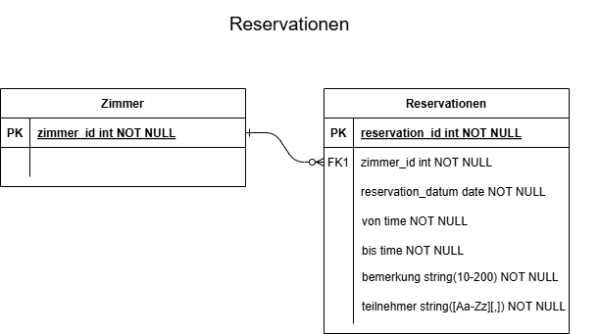

## UML-Klassendiagramm

xxx

# Journal

|  |  |  |
| --- | --- | --- |
| Wann / Aufwand | Wer | Was |
|  |  |  |
|  |  |  |
|  |  |  |
|  |  |  |
|  |  |  |
|  |  |  |
|  |  |  |
|  |  |
|  |  |  |
|  |  |  |
|  |  |  |
|  |  |  |
|  |  |  |
|  |  |  |
|  |  |  |
|  |  |  |
|  |  |  |
|  |  |  |
|  |  |  |
|  |  |  |
|  |  |  |